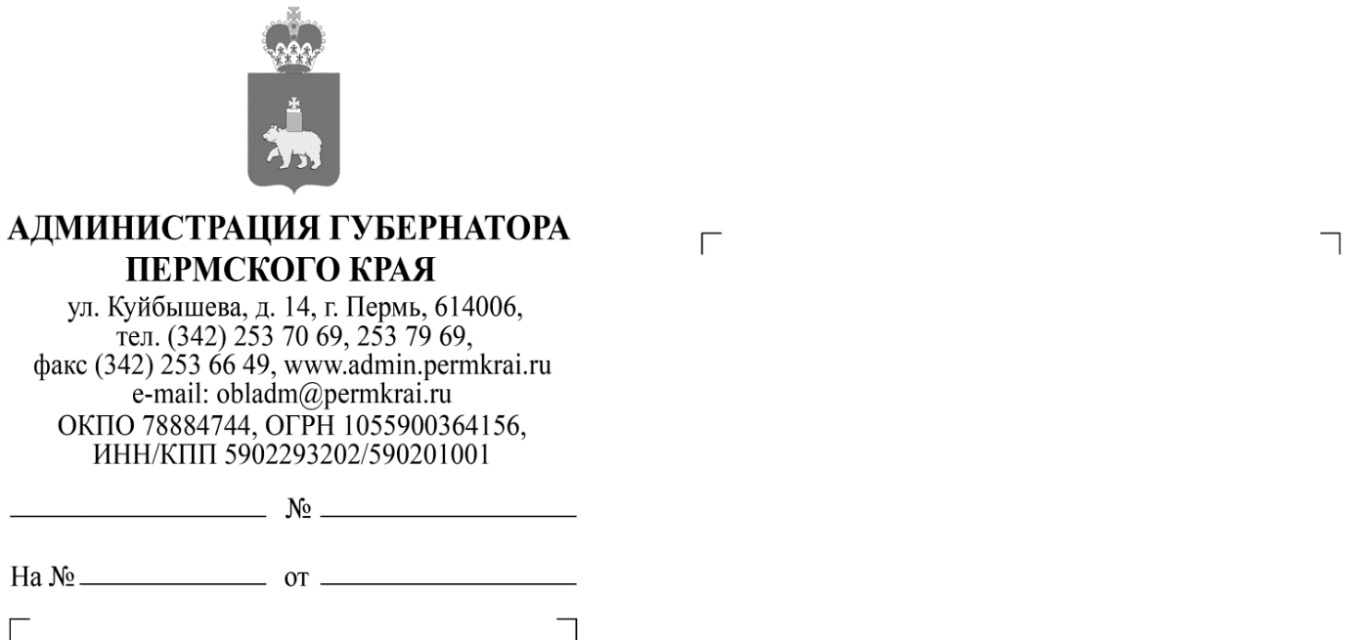
О конкурсе "Молодёжный резерв Прикамья 2019"
Уважаемые коллеги!

По поручению губернатора Пермского края М.Г.Решетникова Администрацией губернатора Пермского края организован конкурс «Молодёжный резерв Прикамья 2019» (указ губернатора Пермского края от 10.04.2018 №33 «Об отдельных вопросах организации молодёжного резерва Прикамья»).
Основная цель проекта – создание условий для выявления, развития и поддержки молодых перспективных специалистов различных отраслей, обладающих высокими профессиональными и личностными качествами, в соответствии с потребностями Пермского края.
Конкурс «Молодёжный резерв Прикамья» проводится во второй раз. В конкурсе 2018 года приняли участие 1053 человека. По итогам цикла отборочных испытаний 97 конкурсантов, набравших наибольшие баллы, стали победителями конкурса и вошли в состав молодёжного резерва Прикамья. Участникам молодежного резерва предоставляются возможности для дальнейшего личностного и профессионального развития, участия в различных мероприятиях, проектах и программе наставничества. После окончания конкурса в органы власти и подведомственные учреждения трудоустроились 17 человек, в том числе около половины – на руководящие позиции. Многие участники конкурса достигли новых карьерных успехов в своих профессиональных сферах деятельности.
Обязательными условиями участия являются наличие высшего образования и возраст до 35 лет. Зарегистрироваться и ознакомиться с подробной информацией можно на сайте http://прикамье2019.рф/. Регистрация участников продлится в срок до 13 мая 2019 года.

Просим оказать содействие по информированию и привлечению к участию молодых сотрудников исполнительных органов государственной власти (далее – ИОГВ), соответствующих указанным требованиям, а также разместить информацию о конкурсе на официальных информационных ресурсах в сети Интернет (сайты и страницы в социальных сетях ИОГВ и подведомственных учреждений).
По вопросам просим обращаться к заместителю директора департамента, начальнику отдела государственной службы департамента государственной службы и профилактики коррупции Администрации губернатора Пермского края Козицыной Анне Андреевне (тел. 89028060940, aakozitsyna@ag.permkrai.ru).

Приложения: | 1. Рекомендуемый текст объявления о конкурсе «Молодёжный резерв Прикамья 2019» для размещения на информационных ресурсах в сети Интернет  2. Логотип конкурса «Молодёжный резерв Прикамья 2019» для размещения на информационных ресурсах в сети Интернет

Козицына Анна Андреевна
+7 (342) 217 74 28

Заместитель руководителя Администрации
губернатора Пермского края Я.В. Дорофеева

Приложение 1 к письму Администрации губернатора Пермского края
от « » апреля 2019 г.
№ СЭД-

Рекомендуемый текст
объявления о конкурсе «Молодёжный резерв Прикамья 2019»
для размещения на информационных ресурсах в сети Интернет

ОТКРЫТЫЙ РЕГИОНАЛЬНЫЙ КОНКУРС
«МОЛОДЕЖНЫЙ РЕЗЕРВ ПРИКАМЬЯ 2019»
Целью конкурса является выявление, развитие и поддержка молодых специалистов и управленцев, обладающих высокими личностно-профессиональными компетентностями и желанием развиваться совместно с Пермским краем.
Конкурс даёт возможность пройти комплексную оценку личностных и управленческих компетенций, проявить свои коммуникативные способности в деловой игре, предложить решение реальных проблем региона, одержать победу и войти в состав молодёжного резерва Прикамья, став участником годовой программы развития!
Основные требования к участникам:
- Возраст до 35 лет
- Наличие высшего образования
Для того, чтобы стать участником конкурса, необходимо до 13 мая 2019 года зарегистрироваться на сайте http://прикамье2019.рф/ и следовать дальнейшим инструкциям. Конкурс состоит из 2 этапов: заочного и очного.
Участие в конкурсе бесплатное. Конкурс проводится Администрацией губернатора Пермского края. Оператором конкурса выступает Российская академия народного хозяйства и государственной службы при Президенте Российской Федерации.
Вопросы по участию в конкурсе можно задать через электронную почту mrp18@yandex.ru или официальную группу в ВКонтакте https://vk.com/mrp2018

Приложение 2 к письму Администрации губернатора Пермского края
от « » апреля 2019 г.
№ СЭД-

Логотип конкурса «Молодёжный резерв Прикамья 2019»
для размещения на информационных ресурсах в сети Интернет

